Инновационные подходы к подготовке педагогических кадров для дошкольных организаций в условиях дуального обучения.
Артюшина Л.И.
преподаватель Костанайского педагогического колледжа

Дошкольное детство, как период в человеческой жизни, играет исключительную роль в формировании того, каким станет не только каждый отдельный человек, но и всё человечество, мир в целом. Поэтому развитие системы дошкольного образования является важным направлением государственной политики Республики Казахстан.
В рамках реализации программы «Балапан» в сфере дошкольного образования происходят небывалые перемены к лучшему: создаются новые виды дошкольных организаций, обеспечивающие вариативность педагогического процесса, ориентированного на индивидуальность ребенка и запросы современных родителей; совершенствуется законодательная база; становится более современным материально-техническое оснащение. Заметно возрастает качество образовательных услуг, предоставляемых дошкольными организациями республики.
Дальнейшее развитие дошкольного образования зависит от профессионализма дошкольных работников и качества их подготовки. В этом контексте актуальны положения отражённые в Законе РК «О статусе педагога». «Профессиональная подготовка педагога осуществляется в организациях образования, реализующих образовательные программы технического и профессионального, послесреднего, высшего и послевузовского образования». Учебные заведения должны «… обеспечить опережающую подготовку педагогических кадров способных профессионально осуществлять управление функционированием и развитием системы дошкольного образования на всех ее уровнях».
Особая ответственность ложится на средние специальные и высшие учебные заведения, готовящие специалистов для дошкольных организаций.
В Костанайской области таких специалистов готовят пять учебных заведений. Выпуск педагогов дошкольного образования в среднем составляет 300 человек в год. Только Костанайский педагогический колледж за последние три года выпустил 194 человека.
№ | Год выпуска | Всего | Очная форма | Каз язык обуч | Русск  язык обуч | Заочная  форма | Трудоустройство
1 | 2017 | 74 | 41 | 22 | 19 | 33 | 39 (24)
2 | 2018 | 40 | 19 | 0 | 19 | 21 | 19 (13)
3 | 2019 | 80 | 47 | 18 | 29 | 37 | 42 (32)
4 | Всего | 194 | 107 | 45 | 62 | 91 | 100 (69)
5 | 2020 планируется | 99 | 54 | 24 | 30 | 30 | Имеют  ходатайство 32 человека (15 нет)

Однако процент трудоустройства и самое главное закрепления выпускников на местах низкий, главной проблемой остается маленькая заработная плата, отсутствие наставничества и качество подготовки специалистов, их низкая конкурентоспособность, несоответствие квалификационным требованиям рынка труда у отдельных выпускников.
Системным фактором является слабое участие работодателей в выработке содержания образования, в самом процессе обучения и поддержке организаций ТиПО.
В Послании первого Президента Нурсултана Назарбаева народу Казахстана «Казахстанский путь-2050: Единая цель, единые интересы, единое будущее» особое внимание уделяется повышению качества образования: «В ближайшие 2–3 года надо сформировать ядро национальной системы дуального технического и профессионального образования.»
Дуальная система обучения в Казахстане стала сегодня одним из трендов образования, самым перспективным направлением в подготовке специалистов для системы образования. Это особая форма подготовки квалифицированных работников на основе тесного взаимодействия предприятий и учебных заведений путем совмещения в учебном процессе теоретической и практической подготовки
Костанайский педагогический колледж в числе организаций технического и профессионального образования Костанайской области перешёл на дуальное обучение. Дуальное обучение предполагает совмещение теоретической и практической подготовки, при котором в колледже студент овладевает основами профессиональной деятельности, а практическая часть подготовки (лабораторные, семинарские занятия, производственная (учебная практика) профессиональная практика) проходят на рабочем месте: в дошкольных организациях, учреждениях дополнительного образования.
Специальность, по которой внедряется дуальная система обучения в нашем колледже – 0101000 «Дошкольное воспитание и обучение». В августе заключены договора о социальном партнерстве с дошкольными организациями г. Костаная. Рабочей группой, состоящей из представителей колледжа и социальных партнёров, разработана вся необходимая документация, проведен анализ рабочих учебных планов и программ, даны рекомендации по совершенствованию их содержания. Слайд7
В учебный план введены:
- спецкурсы: «ГОСО по дошкольному воспитанию как новый образовательный ориентир», «Психолого-педагогические основы информационных технологий», «Детские обучающие программы и компьютерные игры»;
- факультативы: «Инклюзивное воспитание и обучение», «Создание предметно-развивающей среды»; «Воспитатель предшкольной подготовки детей», «Воспитатель мини-центра».
- и специализации по выбору в зависимости от интересов и способностей студентов: «Учитель казахского языка в детском саду», «Учитель информатики в дошкольных организациях», «Руководитель изодеятельности в детском саду», «Инструктор по физическому воспитанию».
Теоретическое и практическое обучение распределено по семестрам следующим образом:
1 курс 1 семестр- 8 недель теория; 9-недель практика
2 семестр-10 недель теория; 11- недель практика
2 курс 3 семестр- 8 недель теория; 9-недель практика
4 семестр- 8 недель теория; 12- недель практика
3 курс 5 семестр- 8 недель теория; 9-недель практика
6 семестр- 6 недель теория; 13- недель практика

Из диаграммы видно, что на теоретическое обучение отведено 35% на практическое 65%.
Определена рабочая профессия «Помощник воспитателя», которую должны получить будущие педагоги дошкольного образования на первом году обучения в соответствии с требованиями дуального обучения и международными требованиями WorldSkills. Разработана модель производственного обучения и профессиональной практики.

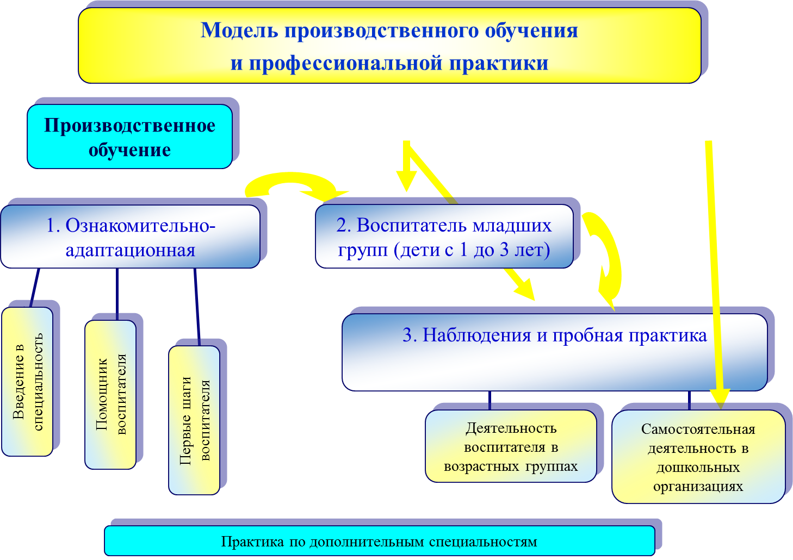

Первоначальным звеном в этой модели является ознакомительная практика «введение в специальность», рассчитанная на первый семестр обучения. Она знакомит с проблемами дошкольного воспитания, с разными типами дошкольных организаций, «вводит» студентов в профессию, стимулируя потребность в соответствующих знаниях. Проводится она как в колледже в специальных лабораториях и мастерских, напоминающих стандартные группы детского сада это обеденные, игровые, учебные и сенсорные зоны, оборудованные дидактическими материалами, так и на базе детских садов №44, 9,27,54,69 и др. В этом учебном году нас приняли и частные дошкольные организации: «Родничок», «Маленькая страна», «Балапан», «Мираз» «Погружение» в будущую профессию происходит в ходе практики «первые шаги воспитателя» и «воспитатель, помощник воспитателя», студенты закрепляются за определёнными возрастными группами, наблюдают за работой воспитателя, музыкального руководителя, инструктора по физвоспитанию, логопеда и других специалистов, оказывая им помощь в проведении режимных процессов, игровой деятельности, организованной учебной деятельности, прогулок.
В формировании профессиональной компетентности будущих педагогов особая роль отводится «пробной практике», организуемой на 2 и 3 курсах- блочно. Студентам предлагается два варианта практики:
- традиционный (группа из 8 человек работает по обязательному для всех плану)
- инновационный (студент работает по индивидуальному плану, составленному и откорректированному преподавателем-методистом совместно со студентом, согласованному с базой практики).
Студентов привлекает инновационный вариант с новыми подходами к работе с детьми, с «мастер-классами» по новым технологиям.
Завершающим звеном модели является преддипломная практика и проводится она в течение шести недель по месту распределения. По завершению практики организуются дифференцированные зачеты
Обучающиеся колледжа проходят практику в дошкольных организациях Костаная и Костанайской области, поэтому у работодателей уже на этой стадии складывается мнение о знаниях и навыках, которые получают студенты в колледже в процессе теоретического обучения и могут оценить качества подготовки специалистов путём наблюдения за их деятельностью на практике, а также посредством участия в государственной итоговой аттестации с присвоением квалификации по специальности.
В то же время студенты во время прохождения практики имеют возможность познакомиться с режимом работы организации, с условиями и экономическими возможностями той или иной дошкольной организации. Педагоги детских садов, проводя для студентов показательные занятия, режимные процессы, игровую деятельность, участвуя в анализе, семинарах в работе круглых столов тем самым повышают и совершенствуют свой уровень квалификации и осваивают новые технологии. Слайд 21
Таким образом, переход на систему дуального обучения:
- позволит значительно укрепить практическую составляющую учебного процесса;
- поможет решить задачу подготовки специалистов, полностью готовых к педагогической деятельности, работодатели будут получать именно таких специалистов, какие им нужны;
- повысит профессиональную мобильность и конкурентноспособность выпускников на рынке труда;
- укрепит взаимосвязь и взаимодействие колледжа и дошкольных организаций.
Мы получаем возможность выйти на объединение интересов государства, бизнеса, молодого человека.
Но существуют некоторые проблемы в реализации дуального обучения.
Во –первых, не выработаны механизмы взаимодействия дошкольных организаций и
колледжей.
Во вторых - многие руководители (учредители) дошкольных организаций даже и не
слышали о дуальном обучении;
В третьих - руководители детских садов, особенно небольших , не заинтересованы в реализации не только дуального обучения, но и любого обучения на базе детского сада;
В четвертых - недостаточно разработана законодательная и нормативная база, которая регламентирует такую систему подготовки специалистов - это и нехватка помещения для занятий студентов на базе практик, согласование видов деятельности и времени проведения, не решены вопросы с оплатой труда.
Уважаемые руководители дошкольных организаций, дуальное образование — это возможность подготовить для своих организаций педагогов точно «под свой заказ», обеспечив их максимальное соответствие всем своим требованиям, возможность отобрать самых лучших студентов.

